关于汨罗合一府项目董事长黄毅军打人事件情况汇报
尊敬的公司领导：
本人彭东升，在公司下辖项目汨罗合一府任物业项目经理，2023年9月19日中午12点在公司项目食堂用餐时被项目董事长殴打。起因就是业主对物业服务中心锁门及物业报警的事。
本日上午2栋605业主到物业服务中心要求物业办理押金退付流程。因之前该户是没有收房而办理的装修，业主和前任经理梁继江口头协议等地产补偿的空鼓整改费用（2000元）到了以后和装修押金一起抵物业费来收房。该补偿费用早在今年6月份业主就已经收到，收款当天业主说第二天来办收房手续却一直没有来。本月初以来，前台客服打电话和发信息告知业主及时办理收房便于本月好办理装修押金退付手续。该业主一直不予理睬。
所以，今天物业服务中心明确告知了业主，没有办理收房手续，于情于理项目不可能发起押金退付流程，公司也不会审批通过，希望业主理解和配合。业主依然不同意办理交付手续，威胁并直接将物业大门锁上就走了。物业报警后，汨罗市城北派出所110民警到现场进行了协调，业主情绪平息了下来，同时办案民警建议业主联名去住建部门反映项目上相关问题。我将相关情况第一时间拍照告诉了项目总肖剑。
中午吃饭时候肖总喊我到食堂小餐厅汇报情况，黄董也在场。当我和肖总汨谈到罗城北派出所110民警建议业主今天下午去住建局反映问题的情况时候，黄董问谁报警的，我说物业报警的，黄董说之前和你们讲过不要随便报警，必须先经过他同意，我说没有任何人和我讲过呀，再说服务中心里面有人，而且随时有业主要进来办事，肯定是要报警的。他就开始拍桌子骂人骂娘，气势汹汹站起来要打人，我说这个情况了报个警也是正常的，黄董你没必要发这么大脾气，他拿那个餐巾纸盒砸到我上嘴唇及鼻子下部，一边骂骂咧咧，我说黄董好歹几十岁的领导没必要动手打人吧，你还真打呀，他说打了又怎么样，周围有人劝阻还踢了两次，拿塑料凳子砸到我身上，我是真不想和他计较和纠缠，我要从小餐厅出来黄董还堵住房门不让我出去，肖总过来拉扯一下我才出门，黄董跟上来还踢了一脚，当时外面还有十几个人在用餐。
平时本人遇到黄董都是比较尊重的，根本想不到他居然能不分青红皂白对公司内部员工下得了这个手。整个事件过程极度嚣张，性质相当恶劣、在项目内部造成影响极坏，同时给本人身心直接带来极大伤害。术业有长短、职务有高低，但是人格和人权都是平等的，希望和恳请公司能够秉公处理这次打人事件，不让类似事件再次发生。
目前嘴唇青肿、内肌肉挫伤、积血淤青、麻木感。
（后附相关图片）

汇报人：彭东升
20203年9月19日
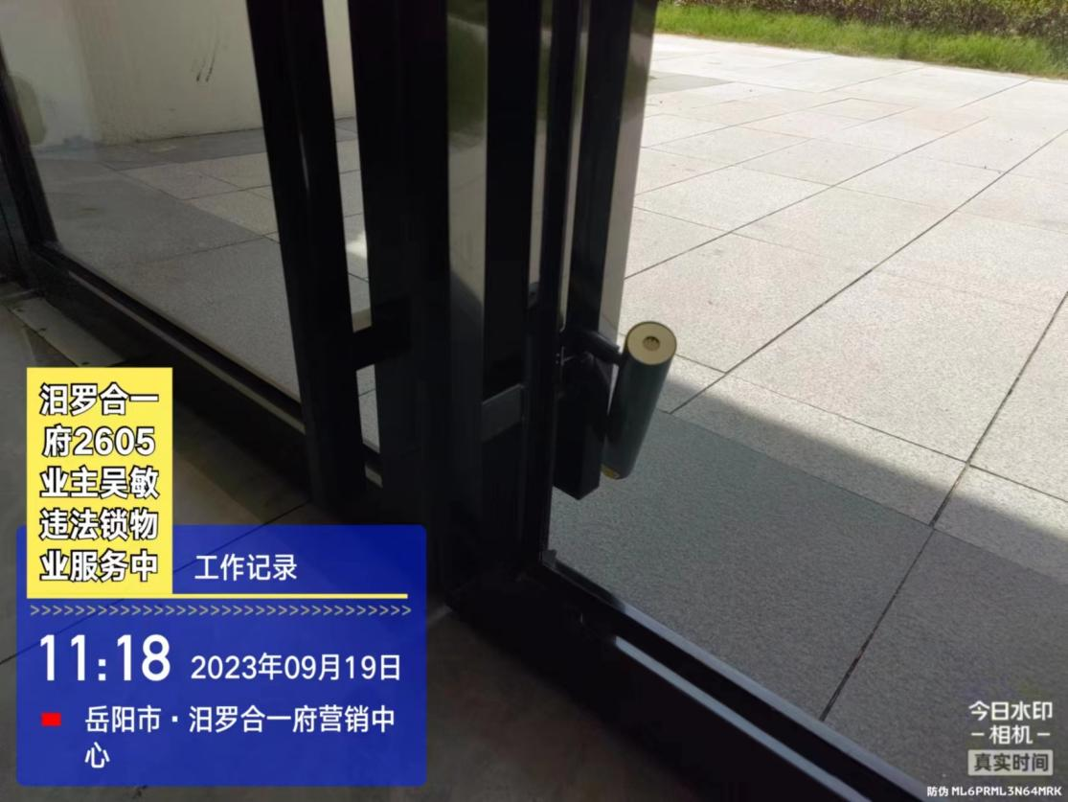
2-605业主锁门
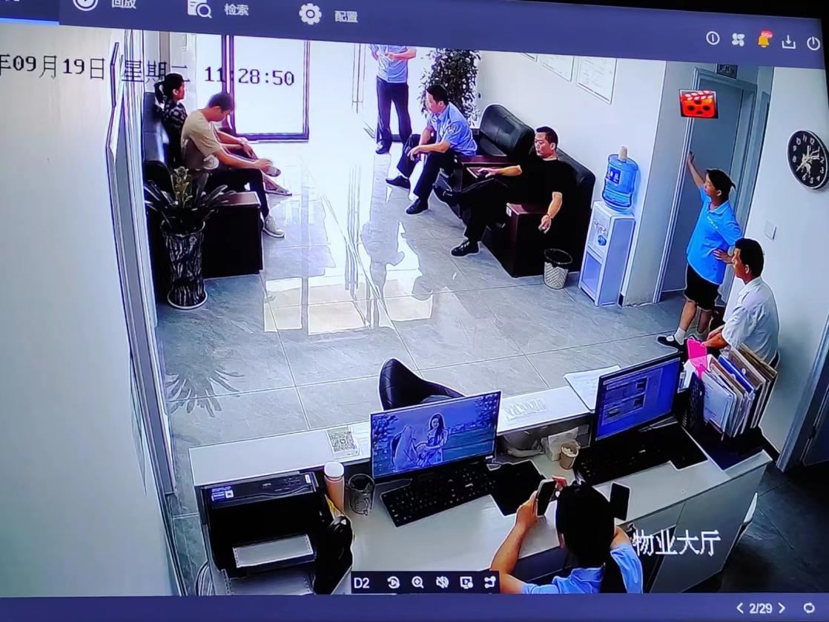
城北派出所110民警协调
